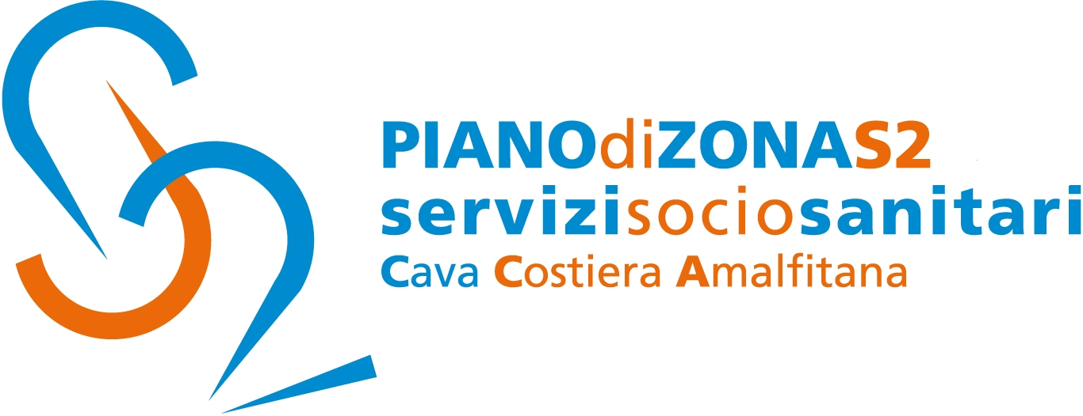

Nota Stampa 10 aprile 2019

Cava de’Tirreni, dal 13 aprile al 25 maggio la seconda edizione
dei Villaggi della salute “Promozione Salute e Benessere

Si è svolta questa mattina nella Sala Gemellaggi di Palazzo di Città di Cava de’Tirreni la conferenza stampa di presentazione della seconda edizione della manifestazione “Promozione Salute e Benessere”, organizzata dall’Amministrazione comunale in collaborazione con Asl Salerno, Osservatorio cittadino sulla condizione delle persone con disabilità, Caritas Diocesana, Protezione Civile comunale, Consorzio Farmaceutico Intercomunale e la collaborazione di numerosi partner.
Il primo evento è in programma il prossimo 13 aprile dalle ore 9,30 alle ore 13,00 a S. Maria del Rovo nello spazio adiacente la parrocchia; il 4 maggio dalle ore 9,30 alle ore 13.00 a S. Lucia in via Adinolfi nello spazio adiacente la parrocchia; 11 maggio S. Pietro-Annunziata 9,30-13,00 nello spazio adiacente l’istituto scolastico di via Galise; il 18 maggio in piazza Vittorio Emanuele dalle ore 9,30 alle ore 12,30 e dalle ore 16,30 alle ore 19,30; ed 19 maggio in piazza Abbro dalle ore 9,30 alle ore 13,00; il 25 maggio a Pregiato dalle ore 9,30 alle ore 13,00 nello spazio adiacente istituto scolastico S. Lamberti.
Infine l’evento conclusivo il 31 maggio nel complesso monumentale di Giovanni alle ore 15,30 alle ore 18,30, con la presentazione dei dati relativi alla platea che ha usufruito degli screening, nell’ottica di meglio conoscere i bisogni manifestati dai cittadini in termini di salute e benessere.
L’ampia rete dei partner comprende: Agifar, Ottica Di Maio, Aspa, Il Faro, Farma e Benessere Croce azzurra, Cooperativa La citta della luna, Avis comunale, Otowell acustica e Associazione Frida.
“Siamo ben lieti di presentare questa iniziativa – ha affermato l’assessore alle Politiche sociali, Antonella Garofalo- che a costo zero e con una rete di partner sempre consolidata ma anche sempre più ampia consente alla nostra Amministrazione di intervenire facendo leva soprattutto sul messaggio della prevenzione.”
“Per il secondo anno consecutivo- ha spiegato il consigliere comunale Luca Narbone che ha coordinato la manifestazione- siamo orgogliosi di portare nelle piazze delle frazioni e del centro cittadino una serie di visite mediche gratuite, con il supporto della protezione civile comunale, per dare informazione ai cittadini su temi quali la salute ed il benessere. Siamo stati contattati anche da numerosi comuni limitrofi, soprattutto della Costiera amalfitana, per replicare anche in questi territori la nostra manifestazione, ma impedimenti logistici per ora hanno frenato queste iniziative.”
Anche per questa seconda edizione vi sarà il coinvolgimento dell’Asl Salerno che effettuerà alcuni screening legati a patologie molto diffuse per avvicinare i cittadini alla cura della salute attraverso prevenzione.
“Questa manifestazione sposa in pieno quello che è il concetto di farmacie sociale- ha sottolineato il presidente del Consorzio Farmaceutico intercomunale, il dr. Andrea Inserra- cioè porre al centro il cittadino senza badare allo scopo di lucro ma facendo effettiva prevenzione”.
Con preghiera della massima diffusione, si inviano cordiali saluti.

Addetto alla comunicazione
Silvia Lamberti

